Informacja prasowa
Grajewo, 30 marca 2021
Nowy serek śmietankowy dołącza do łaciatej rodziny
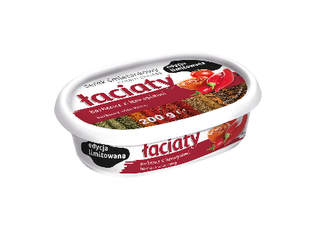
Marka Łaciate, która należy do Spółdzielni Mleczarskiej Mlekpol, sukcesywnie powiększa swoje portfolio. Tej wiosny, rodzina serków śmietankowych o klasycznych i oryginalnych smakach, wzbogaci się o połączenie zawierające w sobie warzywa z ziołami i przyprawami. Serek śmietankowy Barbecue z konopiami został stworzony dla poszukiwaczy ciekawych oraz zaskakujących połączeń smakowych. Nowa propozycja jest dostępna w 200 g opakowaniu.
W roku 2020 gama serków śmietankowych Łaciatych została uzupełniona o 2 nowe smaki: indyjski z konopiami i czarnuszką oraz grillowane warzywa. Teraz do rodziny dołącza smak tej wiosny, czyli serek śmietankowy barbecue z konopiami. Wyczujemy w nim nutę papryki słodkiej i grillowanej, pomidorów, miodu, a nawet czosnku. Wyjątkowe połączenie kremowego serka z oryginalnym zestawem przypraw sprawi, że będzie on idealny nie tylko jako główny bohater kanapek, ale także jako element innych przepisów oraz wiosennych pikników. Sprawdzi się zwłaszcza jako składnik past, dipów i dodatek do dań z grilla. To doskonałe uzupełnienie potrawy w wersji na ciepło i na zimno. Duża, 200 g porcja sprawi, że aksamitnej przyjemności starczy na dłużej.
Serki śmietankowe Łaciate mają naturalny smak, kremową konsystencję oraz szerokie zastosowanie w kuchni, przypadną do gustu nawet najbardziej wymagającym konsumentom. Powstają z najwyższej jakości mleka, bez zagęstników i konserwantów. Serki śmietankowe Łaciate w standardowej pojemności 135 g występują w wielu wariantach smakowych: naturalny, meksykański, z cebulą i szczypiorkiem, suszonymi pomidorami, chrzanem, czosnkiem, ziołami, suszonymi pomidorami, zielonymi oliwkami, łososiem i koperkiem oraz z kurkami.

